Лабораторний практикум
з дисципліни
«Теорія алгоритмів»

Для студентів напрямку
«Комп’ютерні науки»

Львів–2013
ЗМІСТ

Лабораторна робота №1. «Алгоритми пошуку та їх порівняльний аналіз» 3
1.1 Програма роботи 3
1.2 Вказівки до виконання роботи 3
1.3 Теоретичні відомості 3
Лабораторна робота №2. «Головні алгоритми сортування» 3
2.1 Програма роботи 3
2.2 Вказівки до виконання роботи 3
2.3 Теоретичні відомості 3
2.3.1 Задача сортування 3
2.3.2 Алгоритм сортування вибором 3
2.3.3 Алгоритм сортування вставками 3
2.3.3 Алгоритм сортування бульбашкою (обмінне) 3
2.5 Індивідуальні завдання 3
Лабораторна робота №3. «Модифіковані алгоритми сортування» 3
3.1 Програма роботи 3
3.2 Вказівки до виконання роботи 3
3.3 Теоретичні відомості 3
3.5 Індивідуальні завдання 3
Лабораторна робота №4. «Алгоритми сортування злиттям» 3
4.1 Програма роботи 3
4.2 Вказівки до виконання роботи 3
4.3 Теоретичні відомості 3
4.5 Індивідуальні завдання 3
Лабораторна робота №5. «Рекурсивні алгоритми» 3
5.1 Програма роботи 3
5.2 Вказівки до виконання роботи 3
5.3 Теоретичні відомості 3
5.3.1. Лінійна рекурсія 3
5.4.2. Хвостова рекурсія 3
5.3.3. Обопільна рекурсія 3
5.3.4. Двійкова рекурсія 3
5.3.5. Вкладена рекурсія 3
5.5 Індивідуальні завдання 3
Лабораторна робота №6. «Алгоритми визначення взаємного розташування геометричних фігур на декартовій площині» 3
6.1 Програма роботи 3
6.2 Вказівки до виконання роботи 3
6.3 Теоретичні відомості 3
6.3.1. Декартова та полярні системи координат 3
6.3.2. Перевірка 2 відрізків на перетин 3
6.3.3 Алгоритм Грехема 3
Лабораторна робота №7. «Криптографічні алгоритми» 3
7.1 Програма роботи 3
7.2 Вказівки до виконання роботи 3
7.3 Теоретичні відомості 3
7.3.1. Типи та види криптографічних алгоритмів 3
7.3.2. Алгоритм шифрування RSA 3
7.3.3. Алгоритм шифрування DSA 3
Лабораторна робота №8. «Фундаментальні алгоритми на графах» 3
8.1 Програма роботи 3
8.2 Вказівки до виконання роботи 3
8.3 Теоретичні відомості 3
Лабораторна робота №9. «Евристичні алгоритми» 3
9.1 Програма роботи 3
9.2 Вказівки до виконання роботи 3
9.3 Теоретичні відомості 3

Лабораторна робота №1. «Алгоритми пошуку та їх порівняльний аналіз»

МЕТА РОБОТИ: ознайомитись із основними алгоритмами пошуку елемента в масиві та отримати навики практичного їх застосування.

1.1 Програма роботи

1.1.1. Отримати завдання
1.1.2. Ознайомитись із теоретичними відомостями.
1.1.3. Написати програму на мові С++, яке реалізовуватиме поставлене індивідуальне завдання та провести її відлагодження.
1.1.4. Підготувати власні коректні вхідні дані (вказати їх формат і значення) і проаналізувати їх.
1.1.5. Оформити електронний звіт про роботу та захистити її.

1.2 Вказівки до виконання роботи

1.2.1. Студент, згідно з індивідуальним номером, вибирає своє завдання з розділу 1.5 і записує його до звіту.
1.2.2. Розроблена програма повинна бути оформлена належним чином (обов’язкове форматування логічних блоків та застосування поблокових коментарів).
1.2.3. Власних вхідних даних необхідно підготувати не менше двох комплектів. Їхні значення мають бути коректними, знаходитися в розумних межах і відповідати тим умовам, які стосуються індивідуального завдання.
1.2.4. Звіт має містити такі розділи:
- мету роботи та завдання з записаною умовою задачі;
- коди всіх використовуваних *.cpp файлів, а також пояснення до них;
- результати реалізації програми, які виведені в консоль;
- висновки, в яких наводиться призначення програми, обмеження на її застосування і можливі варіанти удосконалення, якщо такі є.

1.3 Теоретичні відомості

Задачі, пов’язані із пошуком певного елемента, послідовності елементів у певному масиві, множині або структурі, є досить поширеними і часто використовуваними. Так, у будь якій таблиці, базі даній чи структурі практично завжди присутні методи по пошуку і сортуванню. Кожен, хто виконував різноманітні задачі з допомогою комп’ютера в тому чи іншому випадку обов’язково зустрічався із проблемою пошуку.
Лінійний пошук
Якщо немає ніякої додаткової інформації про відшукувані дані, то очевидним підходом є простий послідовний перегляд масиву із збільшенням крок за кроком тієї його частини, де потрібного елемента не знайдено. Такий метод називається лінійним пошуком.
Нехай маємо масив довільного типу.
Умовою припинення пошуку буде одна із наступних :
- шуканий елемент знайдений в деякій позиції i, тобто a[i]==x ;
- весь масив переглянутий і шуканий елемент відсутній.
Таким чином, алгоритм лінійного пошуку можна записати у вигляді послідовності команд :
i=0;
while ((i<N) and (a[i]<>x)) {
i=i+1;}
Очевидно, що закінчення циклу гарантоване, і в найгіршому випадку, коли необхідного елемента не виявиться, це станеться через N кроків.
Очевидним є той факт, що кількість основних операцій порівняння, необхідних для встановлення входження шуканого елемента, залежить від його позиції і взагалі від його наявності в масиві. Оскільки тип масиву може бути досить складним і великим по об’єму пам’яті, то можна вважати порівняння елементів цього типу досить затратним з точки зору ресурсів комп’ютера.
Аналіз лінійного пошуку. Очевидним є той факт, що кількість основних операцій порівняння, необхідних для встановлення входження шуканого елемента, залежить від його позиції і взагалі від його наявності в масиві. Оскільки тип масиву може бути досить складним і великим по об’єму пам’яті, то можна вважати порівняння елементів цього типу складнішою операцією ніж порівняння індексів. Спочатку оцінимо кількість порівняння ключів. Зрозуміло, що для обох алгоритмів вона буде однаковою. В найкращому випадку, коли потрібний елемент знаходиться на першому місці, виконається лише одна операція. В найгіршому випадку, коли шуканого елемента не має, виконається N операцій. Середня ж кількість порівнянь – N/2. Якщо враховувати і порівняння індексів для встановлення кінця масиву, то початковий варіант алгоритму потребуватиме додатково ще таку ж саму кількість.

Алгоритм пошуку діленням пополам (бінарний пошук)

Очевидно, що ніякого іншого способу підвищення ефективності пошуку в масиві не має, якщо відсутня додаткова інформація про дані. Пошук можна значно покращити, якщо елементи в масиві попередньо будуть впорядковані. Даний метод – ділення пополам ще називають "метод дихотомії", "бінарне дерево". Бінарним деревом його називають тому, що можна схематично зобразити дерево, по якому буде проводитися пошук (Рис. 1).

8
4
12
10

14
1
3
5
7
9
11
13
15
2
6
0
1
2
3
4
5
6
7
8
9
10
11
12
13
15
16
16
14
Рис. 1. Дерево порівнянь, що відповідає бінарному пошуку для N=16

Нехай масив a є впорядкованим по зростанню, тобто
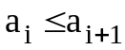, 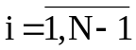.
Розглядуваний алгоритм базується на таких принципах :
- вибирається довільно деякий елемент, наприклад a_{m} ;
- проводиться порівняння a_{m} з аргументом пошуку x;
- якщо значення співпадають, то пошук припиняється, якщо a_{m}<x, то відкидаються з розгляду всі елементи масиву до a_{m} включно, якщо a_{m}>x, то відкидаються з розгляду всі елементи масиву після a_{m} включно.
Такий процес послідовного вибору та порівняння елемента із шуканим ключем продовжується поки або не буде встановлено входження в масив, або не залишиться жодного елемента для вибору, тобто входження немає.
Введемо наступні позначення : L, R - індексні змінні, що відмічають відповідно лівий і правий кінці частини масиву, де ще можна знайти потрібний елемент. Алгоритм такого пошуку можна записати у вигляді послідовності команд :
L=0; R=N-1; f=true;
while (L<=R) and f do
{
m=k; /*k - довільне значення між L і R*/
if (a[m]==x)
f=false;
else if (a[m]<x)
L=m+1;
else R=m-1;
}
Очевидно, що вибір m може бути довільним. Однак найкраще відкидати на кожному кроці, незалежно від результату порівняння, якомога більше елементів. Оптимальним є вибір серединного елемента в розглядуваній частині, оскільки завжди рівноімовірно відкидатиметься половина масиву. В результаті максимальна кількість порівнянь округлює число log₂N до найближчого цілого. Це значно краще від лінійного пошуку (середня кількість порівнянь – N/2).

Індивідуальні завдання
1. Обрати варіант згідно порядкового номера у журналі та сформувати масив на 10 елементів, змінюючи параметр «і» у межах від 0 до 9. Знайти серед утвореного масиву максимальний та мінімальні елементи та їх порядкові номери. В консоль вивести утворений масив, значення шуканих елементів та їх порядкові номери.

1. 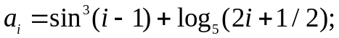  2. 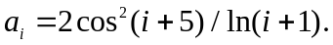  3. 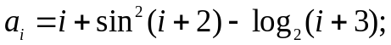  4. 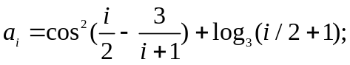  5. 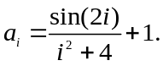  6. 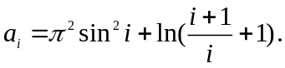  7. 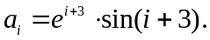  8. 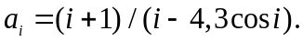  9. 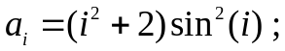  10. 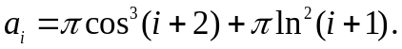  11. 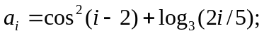  12. 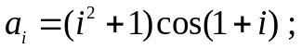 | 13. 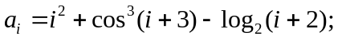  14. 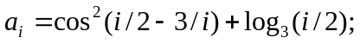  15. 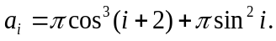  16. 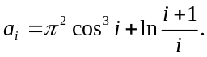  17. 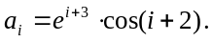  18. 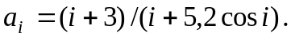  19. 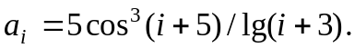  20. 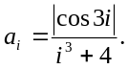  21. 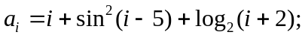  22. 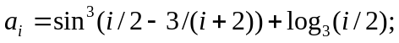  23. 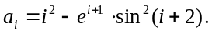  24. 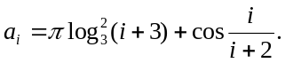

2. Сформувати впорядкований за зростанням масив цілих чисел та знайти в ньому деяке значення, використовуючи алгоритм пошуку діленням пополам. В консоль вивести масив та порядковий номер шуканого значення у разі позитивного результату.

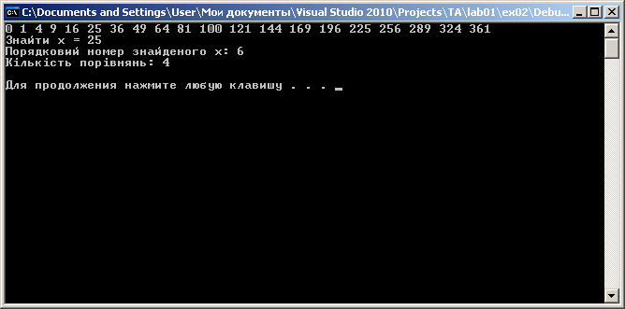

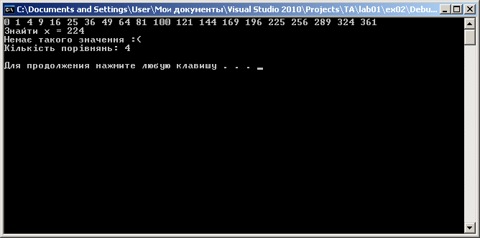

Лабораторна робота №2. «Головні алгоритми сортування»

МЕТА РОБОТИ: ознайомитись із основними алгоритмами сортування (бульбашки, вставки, вибору) та отримати навики практичного їх застосування.

2.1 Програма роботи

2.1.1. Отримати завдання
2.1.2. Ознайомитись із теоретичними відомостями.
2.1.3. Написати програму на мові С++, яке реалізовуватиме поставлене індивідуальне завдання та провести її відлагодження.
2.1.4. Підготувати власні коректні вхідні дані (вказати їх формат і значення) і проаналізувати їх.
2.1.5. Оформити електронний звіт про роботу та захистити її.

2.2 Вказівки до виконання роботи

2.2.1. Студент, згідно з індивідуальним номером, вибирає своє завдання з розділу 2.5 і записує його до звіту.
2.2.2. Розроблена програма повинна бути оформлена належним чином (обов’язкове форматування логічних блоків та застосування по блокових коментарів).
2.2.3. Власних вхідних даних необхідно підготувати не менше двох комплектів. Їхні значення мають бути коректними, знаходитися в розумних межах і відповідати тим умовам, які стосуються індивідуального завдання.
2.2.4. Звіт має містити такі розділи:
- мету роботи та завдання з записаною умовою задачі;
- коди всіх використовуваних *.cpp файлів, а також пояснення до них;
- результати реалізації програми, які виведені в вікно форми;
- висновки, в яких наводиться призначення програми, обмеження на її застосування і можливі варіанти удосконалення, якщо такі є.

2.3 Теоретичні відомості

2.3.1 Задача сортування

Для самого загального випадку сформулюємо задачу сортування таким чином: є деяка неврегульована вхідна множина елементів, потрібно отримати множину цих же елементів, впорядкованих за збільшенням або зменшенням в чисельному або лексикографічному порядку.
Із всіх задач програмування сортування, можливо, має найбагатший вибір алгоритмів розв’язку. Назвемо деякі чинники, які впливають на вибір алгоритму.
- Наявний ресурс пам’яті: вхідна й вихідна множини повинні розташовуватися в різних ділянках пам’яті, чи вихідна множина може бути сформована на місці вхідної. В останньому випадку наявна ділянка пам’яті повинна в ході сортування динамічно перерозподілятися між вхідною і вихідною множинами; для одних алгоритмів це пов’язане з великими витратами, для інших – з меншими.
- Початкова впорядкованість вхідної множини: у вхідній множині можуть попадатися впорядковані ділянки. В граничному випадку вхідна множина може виявитися вже впорядкованою. Одні алгоритми не враховують початкової впорядкованості і вимагають одного і того ж часу для сортування будь-якої множини даного обсягу, інші виконуються тим швидше, чим краще впорядкованість на вході.
- Часові характеристики операцій: при визначенні порядку алгоритму час виконання вважається звичайно пропорційним кількості порівнянь ключів. Ясно, проте, що порівняння числових ключів виконується швидше, ніж стрічкових, операції пересилки, характерні для деяких алгоритмів, виконуються тим швидше, ніж менший об’єм записів. Залежно від характеристик запису таблиці може бути вибраний алгоритм, що забезпечує мінімізацію числа тих чи інших операцій.
- Складність алгоритму є не останнім міркуванням при його виборі. Простий алгоритм вимагає меншого часу для його реалізації і вірогідність помилки в реалізації його менше. При промисловому виготовленні програмного продукту вимоги дотримання термінів розробки і надійності продукту можуть навіть переважати над вимогами ефективності функціонування.
Алгоритм сортування називається усталеним, якщо у відсортованому масиві він не змінює порядку розташування елементів.
Ефективність методів сортування визначається двома параметрами:
- кількістю порівнянь (необхідна кількість порівнянь елементів чи їх ключів, що необхідні для впорядкування масиву);
- кількістю обмінів елементів (цілком природно, що для впорядкування масиву необхідно поставити кожен його елемент «на місце», а для цього елементи обмінюють місцями причому, кожен алгоритм робить це своєрідно).

2.3.2 Алгоритм сортування вибором

Масив умовно поділяється на 2 частини: сортовану (на першій ітерації алгоритму у ньому знаходиться 0 елементів) та несортовану частини. Основна дія сортування вибором – пошук найменшого(найбільшого) елемента у несортованій частині масиву, що розглядаємо, і перестановка з першим елементом цієї частини. Далі кількість елементів у впорядкованій частині масиву збільшується на одиницю, а у несортованій – відповідно зменшується:

int n=10;
float a[n];
For (int i = 0;i<n;i++)
{
k = Індекс(Min(a[i], ..., a[n]));
Переставити a[i], a[k]
}

Нехай задано масив цілих чисел:
2 -4 6 7 -8 -2
Стоїть завдання посортувати елементи цього масиву за зростанням. Продемонструємо наочно впорядкування цього масиву методом вибору. Як уже зазначалося на першій ітерації алгоритму у сортованій частині масиву не знаходиться жодного елементу, тобто шукаємо найменший елемент у всьому масиві.
Min=-8
Далі переставляємо його з першим елементом масиву, отримаємо (впорядковану частину масиву позначимо підкресленням):
-8 -4 6 7 2 -2
Далі здійснюємо пошук у несортованій частині:
Min=-4
І здійснивши відповідний обмін, отримаємо:
-8 -4 6 7 2 -2
Як бачимо елемент «-4» залишився на своєму місці, проте алгоритм усе ж таки здійснює перестановку, просто мінімальний та перший елементи несортованої частини масиву збігаються. Для уникнення даної проблеми у деяких модифікаціях алгоритму перед обміном елементів здійснюють перевірку їх індексів, тобто при однакових значеннях індексів перестановка не здійснюється. Такий крок не надає однозначної переваги у ефективності, оскільки у алгоритм додається ще одне додаткове порівняння, що буде виконуватись завжди, але гарантії натрапляння на випадок співпадіння індексів мінімального та першого елементів немає.
Повторюючи попередні дії згідно алгоритму, ми отримуватимемо:
-8 -4 -2 7 2 6
-8 -4 -2 2 7 6
-8 -4 -2 2 6 7
Коли у сортованій частині масиву залишиться n-1 елементів, то сортування завершено.

2.3.3 Алгоритм сортування вставками

Аналогічно до попереднього алгоритму масив умовно поділяється на сортовану та несортовані частини, але при сортуванні вибором на першій ітерації алгоритму вважаємо, що у сортованій частині знаходиться 1 елемент, всі решта – у несортованій. Основна ідея алгоритму полягає в наступному: перший елемент несортованої частини масиву вставляється у потрібне місце сортованої. Під потрібним місцем мається на увазі те, що вставлений елемент не порушить впорядкованості елементів. Далі кількість розмір сортованої частини збільшується на 1, а несортованої відповідно зменшується.
Сортування вставками – алгоритм простого сортування. Незважаючи на те, що цей метод сортування менш ефективний за деякі більш складні алгоритми, такі як швидке сортування, він має ряд переваг:
- простий у реалізації;
- є ефективним на невеликих наборах даних (на наборах даних до десятків елементів може виявитися найкращим);
- не потребує тимчасової пам’яті, навіть під стек;
- може сортувати список по мірі його надходження;
- стійкий алгоритм сортування, тобто не змінює порядок вже відсортованих елементів.
Нехай задано масив цілих чисел:
2 -4 6 7 -8 -2
Стоїть завдання посортувати елементи цього масиву за зростанням. Продемонструємо наочно впорядкування цього масиву методом вставки. Як уже зазначалося на першій ітерації алгоритму у сортованій частині масиву знаходиться перший елемент:
2 -4 6 7 -8 -2
Далі «беремо» перший елемент несортованої частини, тобто «-4» і вставляємо у необхідне місце сортованої, отримаємо:
-4 2 6 7 -8 -2
Повторюючи попередні дії, отримуватимемо:
-4 2 6 7 -8 -2
-4 2 6 7 -8 -2
-8 -4 2 6 7 -2
-8 -4 -2 2 6 7
Сортування завершується, коли у несортованій частині масиву вичерпуються елементи.
Програмну реалізацію даного алгоритму схематично можна записати наступним чином:
int n=10;
float a[n];
for (int i = 1;i<n;i++)
{
for (int j=i; j > 0; j--)//Організація циклу від кінця сортованої частини //масиву до початку
Порівняння ( a[j] та a[i])
Якщо порушується послідовність, то переставити a[i], a[j]
У іншому випадку break;//Оператор break дозволяє вийти за межі //поточного циклу, у нашому випадку управління передається «зовнішньому» //циклу по i
}

2.3.3 Алгоритм сортування бульбашкою (обмінне)

Суть методу полягає у наступному: попарно порівнюються сусідні елементи , якщо їх порядок не відповідає заданому критерію впорядкованості, то елементи міняються місцями. В результаті одного такого перегляду при сортуванні за збільшенням елементів елемент з найбільшим значенням ключа переміститься („спливе”) на останнє місце в множині. При наступному проході на своє місце „спливе” другий за величиною елемент і т.д. Для постановки на свої місця N елементів слід зробити N-1 проходів. Вихідна множина, таким чином, формується в кінці сортованої послідовності, при кожному наступному проході його об’єм збільшується на 1, а об’єм вхідної множини зменшується на 1.
Проілюструємо роботу методу на прикладі впорядкування за зростанням наступних елементів:
2 -4 6 7 -8 -2
Порівнюємо перший та другий елементи (при впорядкуванні за спаданням має виконуватись умова, що справа має бути елемент більший, ніж зліва):
2 -4 6 7 -8 -2
Можемо зробити висновок, що їх необхідно поміняти місцями, тобто масив набуде вигляду:
-4 2 6 7 -8 -2
Далі порівнюємо другий та третій елементи,
-4 2 6 7 -8 -2
Можемо зробити висновок, що їх не потрібно міняти місцями:
-4 2 6 7 -8 -2
На наступних кроках, отримуватимемо:
-4 2 6 7 -8 -2
-4 2 6 7 -8 -2
-4 2 6 7 -8 -2
-4 2 6 -8 7 -2
-4 2 6 -8 7 -2
-4 2 6 -8 -2 7
Як бачимо найбільший елемент, значення якого «7» перемістився у кінець нашого масиву, інакше кажучи, «виплив» на поверхню як бульбашка.
Далі відбувається аналогічна процедура, з різницею, що попарне порівняння відбувається до N-1-го елемента включно:
-4 2 6 -8 -2 7
-4 2 6 -8 -2 7
-4 2 6 -8 -2 7
-4 2 6 -8 -2 7
-4 2 6 -8 -2 7
-4 2 -8 6 -2 7
-4 2 -8 6 -2 7
-4 2 -8 -2 6 7

-4 2 -8 -2 6 7
-4 2 -8 -2 6 7
-4 2 -8 -2 6 7
-4 -8 2 -2 6 7
-4 -8 2 -2 6 7
-4 -8 -2 2 6 7

-4 -8 -2 2 6 7
-8 -4 -2 2 6 7
-8 -4 -2 2 6 7
-8 -4 -2 2 6 7

-8 -4 -2 2 6 7
-8 -4 -2 2 6 7
Сортування завершено.

2.5 Індивідуальні завдання

- Протабулювати задану функцію, результати табулювання занести у масив та посортувати отримані значення за зростанням методами вибору і вставки
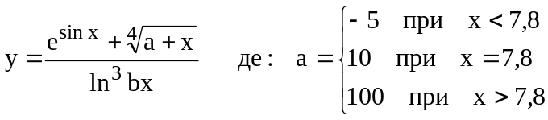;
b=0,36; x_{поч}=5,8; x_{кін}=10,6; крок табулювання 0,5.
Підрахувати кількість порівнянь та обмінів, що виконує кожен метод для впорядкування послідовності, та вивести отримані значення на форму
- Протабулювати задану функцію, результати табулювання занести у масив та посортувати отримані значення за зростанням методами вибору і обміну
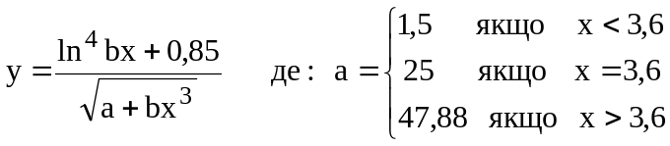;
b=1,85; x_{поч}=0,4; x_{кін}=6,3; крок табулювання 0,2.
Підрахувати кількість порівнянь та обмінів, що виконує кожен метод для впорядкування послідовності, та вивести отримані значення на форму
- Протабулювати задану функцію, результати табулювання занести у масив та посортувати отримані значення за зростанням методами обміну і вставки
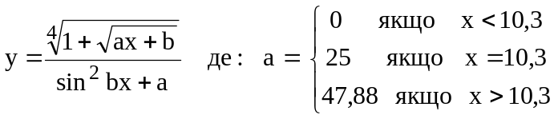;
b=8,4; x_{поч}=4,3; x_{кін}=14; крок табулювання 1,2.
Підрахувати кількість порівнянь та обмінів, що виконує кожен метод для впорядкування послідовності, та вивести отримані значення на форму
- Протабулювати задану функцію, результати табулювання занести у масив та посортувати отримані значення за зростанням методами вибору і вставки
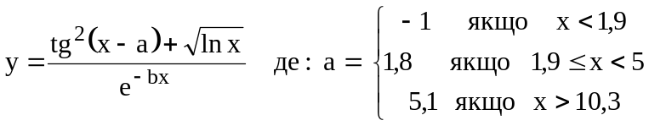;
b=0,56; x_{поч}=1,3; x_{кін}=6,0; крок табулювання 0,6.
Підрахувати кількість порівнянь та обмінів, що виконує кожен метод для впорядкування послідовності, та вивести отримані значення на форму
- Протабулювати задану функцію, результати табулювання занести у масив та посортувати отримані значення за зростанням методами вибору і обміну
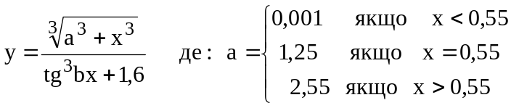;
b=0,86; x_{поч}=0,15; x_{кін}=1,5; крок 0,1.
Підрахувати кількість порівнянь та обмінів, що виконує кожен метод для впорядкування послідовності, та вивести отримані значення на форму
- Протабулювати задану функцію, результати табулювання занести у масив та посортувати отримані значення за зростанням методами обміну і вставки
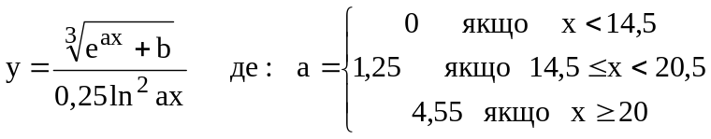;
b=9,5; x_{поч}=10,5; x_{кін}=27; крок 2.
Підрахувати кількість порівнянь та обмінів, що виконує кожен метод для впорядкування послідовності, та вивести отримані значення на форму
- Протабулювати задану функцію, результати табулювання занести у масив та посортувати отримані значення за зростанням методами вибору і вставки
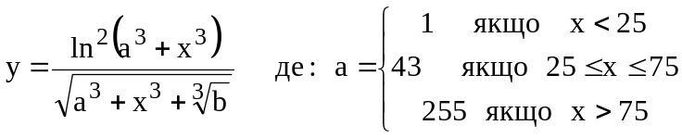;
b=205; x_{поч}=8,2; x_{кін}=100; крок табулювання 10.
Підрахувати кількість порівнянь та обмінів, що виконує кожен метод для впорядкування послідовності, та вивести отримані значення на форму
- Протабулювати задану функцію, результати табулювання занести у масив та посортувати отримані значення за зростанням методами вибору і обміну
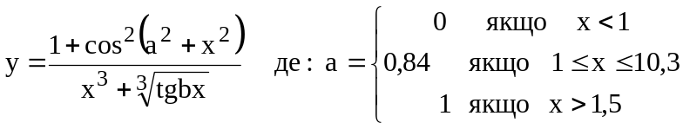;
b=0,63; x_{поч}=0,5; x_{кін}=1,9; крок табулювання 0,1.
Підрахувати кількість порівнянь та обмінів, що виконує кожен метод для впорядкування послідовності, та вивести отримані значення на форму
- Протабулювати задану функцію, результати табулювання занести у масив та посортувати отримані значення за зростанням методами обміну і вставки
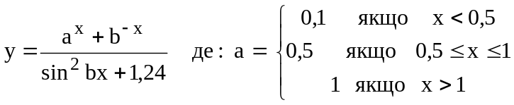;
b=0,15; x_{поч}=0,1; x_{кін}=2,6; крок табулювання 0,1.
Підрахувати кількість порівнянь та обмінів, що виконує кожен метод для впорядкування послідовності, та вивести отримані значення на форму
- Протабулювати задану функцію, результати табулювання занести у масив та посортувати отримані значення за зростанням методами вибору і вставки
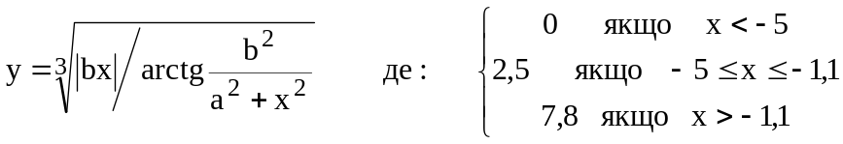,
b=1,5; x_{поч}=-10; x_{кін}=-5; крок табулювання 2.
Підрахувати кількість порівнянь та обмінів, що виконує кожен метод для впорядкування послідовності, та вивести отримані значення на форму
- Протабулювати задану функцію, результати табулювання занести у масив та посортувати отримані значення за зростанням методами вибору і обміну
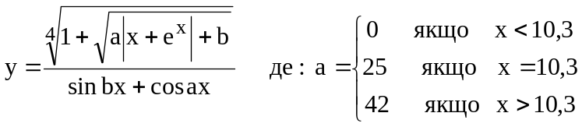;
b=0,36; x_{поч}=5,8; x_{кін}=20,6; крок табулювання 1,5.
Підрахувати кількість порівнянь та обмінів, що виконує кожен метод для впорядкування послідовності, та вивести отримані значення на форму
- Протабулювати задану функцію, результати табулювання занести у масив та посортувати отримані значення за зростанням методами обміну і вставки
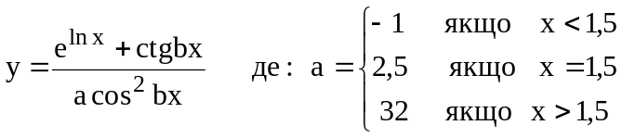;
b=0,26; x_{поч}=-5,0; x_{кін}=10; крок табулювання1,5.
Підрахувати кількість порівнянь та обмінів, що виконує кожен метод для впорядкування послідовності, та вивести отримані значення на форму
- Протабулювати задану функцію, результати табулювання занести у масив та посортувати отримані значення за зростанням методами вибору і вставки
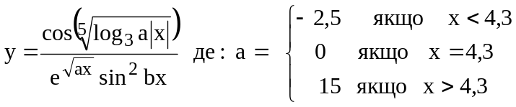;
b=2,6; x_{поч}=-5,8; x_{кін}=10,6; крок табулювання 2,5.
Підрахувати кількість порівнянь та обмінів, що виконує кожен метод для впорядкування послідовності, та вивести отримані значення на форму
- Протабулювати задану функцію, результати табулювання занести у масив та посортувати отримані значення за зростанням методами вибору і обміну
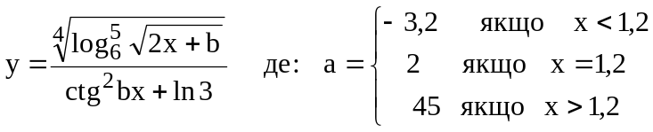;
b=0,36; x_{поч}=5,8; x_{кін}=10,6; крок табулювання 0,5.
Підрахувати кількість порівнянь та обмінів, що виконує кожен метод для впорядкування послідовності, та вивести отримані значення на форму
- Протабулювати задану функцію, результати табулювання занести у масив та посортувати отримані значення за зростанням методами обміну і вставки
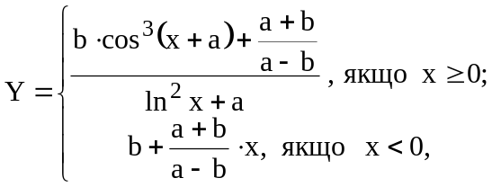
а=3; b=2,6; x_{поч}=-5,8; x_{кін}=10,6; крок табулювання 2,5.
Підрахувати кількість порівнянь та обмінів, що виконує кожен метод для впорядкування послідовності, та вивести отримані значення на форму
- Протабулювати задану функцію, результати табулювання занести у масив та посортувати отримані значення за зростанням методами вибору і обміну
;
b=0,36; x_{поч}=5,8; x_{кін}=10,6; крок табулювання 0,5.
Підрахувати кількість порівнянь та обмінів, що виконує кожен метод для впорядкування послідовності, та вивести отримані значення на форму
- Протабулювати задану функцію, результати табулювання занести у масив та посортувати отримані значення за зростанням методами вибору і вставки
;
b=1,85; x_{поч}=0,4; x_{кін}=6,3; крок табулювання 0,2.
Підрахувати кількість порівнянь та обмінів, що виконує кожен метод для впорядкування послідовності, та вивести отримані значення на форму
- Протабулювати задану функцію, результати табулювання занести у масив та посортувати отримані значення за зростанням методами обміну і вибору
;
b=8,4; x_{поч}=4,3; x_{кін}=14; крок табулювання 1,2.
Підрахувати кількість порівнянь та обмінів, що виконує кожен метод для впорядкування послідовності, та вивести отримані значення на форму
- Протабулювати задану функцію, результати табулювання занести у масив та посортувати отримані значення за зростанням методами обміну і вставки
;
b=0,56; x_{поч}=1,3; x_{кін}=6,0; крок табулювання 0,6.
Підрахувати кількість порівнянь та обмінів, що виконує кожен метод для впорядкування послідовності, та вивести отримані значення на форму
- Протабулювати задану функцію, результати табулювання занести у масив та посортувати отримані значення за зростанням методами вибору і вставки
;
b=0,86; x_{поч}=0,15; x_{кін}=1,5; крок 0,1.
Підрахувати кількість порівнянь та обмінів, що виконує кожен метод для впорядкування послідовності, та вивести отримані значення на форму
- Протабулювати задану функцію, результати табулювання занести у масив та посортувати отримані значення за зростанням методами обміну і вибору
;
b=9,5; x_{поч}=10,5; x_{кін}=27; крок 2.
Підрахувати кількість порівнянь та обмінів, що виконує кожен метод для впорядкування послідовності, та вивести отримані значення на форму
- Протабулювати задану функцію, результати табулювання занести у масив та посортувати отримані значення за зростанням методами обміну і вставки
;
b=205; x_{поч}=8,2; x_{кін}=100; крок табулювання 10.
Підрахувати кількість порівнянь та обмінів, що виконує кожен метод для впорядкування послідовності, та вивести отримані значення на форму
- Протабулювати задану функцію, результати табулювання занести у масив та посортувати отримані значення за зростанням методами вибору і вставки
;
b=0,63; x_{поч}=0,5; x_{кін}=1,9; крок табулювання 0,1.
Підрахувати кількість порівнянь та обмінів, що виконує кожен метод для впорядкування послідовності, та вивести отримані значення на форму
- Протабулювати задану функцію, результати табулювання занести у масив та посортувати отримані значення за зростанням методами обміну і вибору
;
b=0,15; x_{поч}=0,1; x_{кін}=2,6; крок табулювання 0,1.
Підрахувати кількість порівнянь та обмінів, що виконує кожен метод для впорядкування послідовності, та вивести отримані значення на форму

Лабораторна робота №3. «Модифіковані алгоритми сортування»

МЕТА РОБОТИ: ознайомитись із модифікованими алгоритмами сортування (методи Шелла та пірамідальне сортування) та отримати навики практичного їх застосування.

3.1 Програма роботи

3.1.1. Отримати завдання
3.1.2. Ознайомитись із теоретичними відомостями.
3.1.3. Написати програму на мові С++, яке реалізовуватиме поставлене індивідуальне завдання та провести її відлагодження.
3.1.4. Підготувати власні коректні вхідні дані (вказати їх формат і значення) і проаналізувати їх.
3.1.5. Оформити електронний звіт про роботу та захистити її.

3.2 Вказівки до виконання роботи

3.2.1. Студент, згідно з індивідуальним номером, вибирає своє завдання з розділу 1.5 і записує його до звіту.
3.2.2. Розроблена програма повинна бути оформлена, як це показано у розділі 3.4 (обов’язкове форматування логічних блоків та застосування по блокових коментарів).
3.2.3. Власних вхідних даних необхідно підготувати не менше двох комплектів. Їхні значення мають бути коректними, знаходитися в розумних межах і відповідати тим умовам, які стосуються індивідуального завдання.
3.2.4. Звіт має містити такі розділи:
- мету роботи та завдання з записаною умовою задачі;
- коди всіх використовуваних *.cpp файлів, а також пояснення до них;
- результати реалізації програми, які виведені в вікно форми;
- висновки, в яких наводиться призначення програми, обмеження на її застосування і можливі варіанти удосконалення, якщо такі є.

3.3 Теоретичні відомості

Сортування Шелла — покращений алгоритм сортування вставками. Він за швидкістю суттєво переважає метод простими вставками, тому що в основі його полягає механізм переміщення записів не короткими кроками, а великими стрибками.
Перевагами даного алгоритму є:
- відсутність додаткової пам’яті;
- відсутність погіршення ефективності виконання на невдалих наборах даних.
Сортування виконується досить швидко завдяки тому, що на кожній з проміжних стадій у ньому приймають участь або досить короткі масиви, або вже досить добре впорядковані. Саме тому на кожному етапі можна користуватися методом простих вставок.
Основна ідея полягає у порівнянні на початкових стадіях пар значень, що відстають один від одного на досить великій відстані у впорядкованому наборі даних. Це дозволяє швидко переставляти далекі невпорядковані пари значень.
Алгоритм полягає у наступному: на першому кроці проходить впорядкування елементів n div 2 пар при i=1..n div 2; на другому кроці впорядковуються елементи у n div 4 групах по 4 елементи при i=1..n div 4 і т. д. На останньому кроці впорядковуються відразу всі елементи масиву. Таким чином видно, що загальна кількість ітерацій даного сортування дорівнює log₂n.
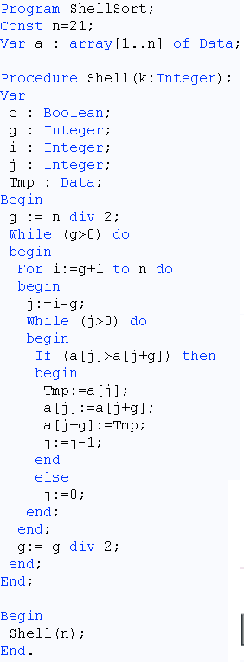
Алгоритм пірамідального сортування HeapSort використовує представлення масива у вигляді дерева. Цей алгоритм не потребує допоміжних масивів, сортуючи «на місці». Розглянемо спочатку метод представлення масива у вигляді дерева:
Нехай A[0 .. n] – деякий масив. Співставимо йому дерево, використовуючи наступні правила:
1. A[0] – корінь дерева;
2. Якщо A[i] – вузол дерева і 2i ≤ n, то A[2*i] вузол – «лівий син» вузла A[i];
3. Якщо A[i] – вузол дерева і 2i + 1 ≤ n, то A[2*i+1] вузол – «правий син» вузла A[i].
Правила 1-3 визначають у масиві структуру дерева, причому глибина дерева не перевищує [log₂ n] + 1. Вони ж задають і спосіб руху по дереву від кореня до листочків. Рух вверх задається правилом 4:
4. Якщо A[i] – вузол дерева і i > 1, то A[i mod 2] – вузол – «батько» вузла A[i].
Приклад: Нехай A = [45 13 24 31 11 28 49 40 19 27] – масив. Відповідне йому дерево має вигляд:

45
13
24
31
11
28
49
40
19
27

Зверніть увагу на те, що всі рівні дерева, за виключенням останнього, повністю заповнені, останній рівень заповнений зліва і індексація елементів масиву здійснюється зверху-вниз і зліва-направо. Тому дерево упорядкованого масиву задовольняє наступним властивостям: A[i] ≤ A[2*i], A[i] ≤ A[2*i+1], A[2*i] ≤ A[2*i+1].
Алгоритм пірамідального сортування (HeapSort) спочатку будує дерево, яке задовольняє прямо протилежним співвідношенням
A[i] ≥ A[2*i], A[i] ≥ A[2*i+1],
а потім міняє місцями A[0] (найбільший елемент) і A[n].
Алгоритм HeapSort працює в два этапа:
I. Побудова сортуючого дерева;
II. Просіювання елементів по сортуючому дереву.
Дерево, що представляє масив, називається сортуючим, якщо виконуються умови. Якщо для деякого i ця умова не виконується, будемо говорити, що має місце «сімейний конфлікт» у трикутнику i.
І на I-ому, і на II-ому етапах елементарна дія алгоритму полягає в розв’язанні «сімейного конфлікту»: якщо найбільший з синів більше, ніж батько, то переставляються батько і цей син (процедура ConSwap).
В результаті перестановки може виникнути новий конфлікт у тому трикутнику, куди переставлений батько. Таким чином можна говорити про конфлікт роду у піддереві з коренем у вершині i. Конфлікт роду розв’язується послідовним розв’язуванням сімейних конфліктів проходом по дереву зверху-вниз. Конфлікт роду розв’язаний, якщо прохід закінчився (i > n div 2) або в результаті перестановки не виник новий «сімейний конфлікт» (процедура Conflict).
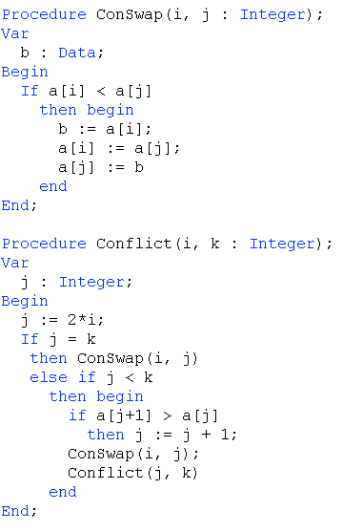
I етап – побудова сортуючого дерева – оформимо у вигляді рекурсивної процедури, використовуючи визначення:
Якщо ліве і праве піддерева T(2i) і T(2i+1) сортуючого дерева T(i), то для перебудови T(i) необхідно розв’язати конфлікт роду в цьому дереві.
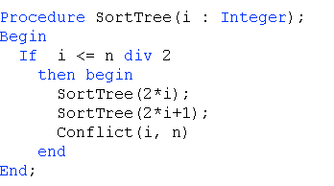
На II-ому етапі – етапі просіювання – для k від n до 2 повторюються наступні дії:
1. Переставити A[0] і A[k];
2. Побудувати сортуюче дерево початкового відрізка масива A[0..k], усунувши конфлікт роду в корені A[0]. Зауважимо, що друга дія вимагає введення в процедуру Conflict параметра k.

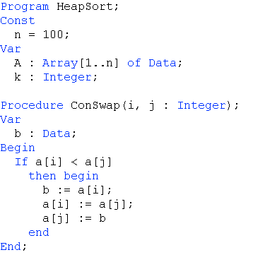
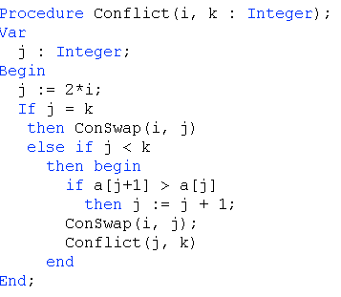
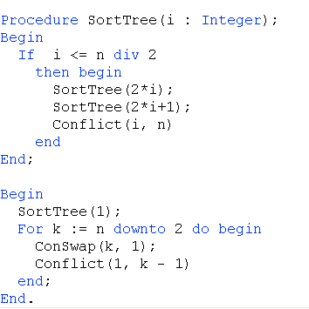
Переваги методу:
• має доведену оцінку найгіршого випадку O(n log n);
• потребує всього O(1) додаткової пам’яті (якщо дерево організовувати таким чином, як вказано вище).
Недоліки методу:
• складний у реалізації;
• нестійкий – для забезпечення стійкості потрібно розширювати ключ;
• на майже відсортованих масивах працює так само довго, як і на хаотичних даних

3.5 Індивідуальні завдання

Для заданого у індивідуальному завданні масиву передбачити випадкове наповнення даними та посортувати відповідний до завдання рядок чи стовпець матриці. Сортування здійснити 2 методами: Шелла та пірамідальним сортуванням. У висновках провести аналіз роботи алгоритмів на вхідних послідовностях.
1. Дано масив А розміром 5х7. Посортувати стовбець масиву, що містить найбільший елемент усього масиву.
2. Дано масив В розміром 4х6. Посортувати за зростанням рядок масиву, що містить найбільший елемент усього масиву.
3. Дано масив А розміром 6х4. Посортувати за спаданням стовбець масиву, що містить найменший елемент масиву.
4. Дано масив В розміром 2х9. Посортувати за зростанням рядок масиву, що містить найменший елемент масиву.
5. Дано масив А розміром 4х8. Посортувати за спаданням стовбець масиву, що містить найбільший за модулем елемент усього масиву.
6. Дано масив В розміром 7х3. Посортувати за зростанням рядок масиву, що містить найбільший за модулем елемент усього масиву.
7. Дано масив А розміром 9х5. Посортувати за спаданням стовбець масиву, що містить найменший за модулем елемент масиву.
8. Дано масив В розміром 8х4. Посортувати за зростанням рядок масиву, що містить найменший за модулем елемент масиву.
9. Дано масив С розміром 6х6. Посортувати елементи головної діагоналі матриці за спаданням числових значень.
10. Дано масив Е розміром 7х7. Посортувати елементи побічної діагоналі матриці за спаданням їх числових значень.
11. Дано масив А розміром 4х7. Обчислити значення середнього арифметичного значення кожного стовпця та посортувати отримані значення за спаданням.
12. Дано масив Н розміром 9х4. Обчислити значення середнього арифметичного значення кожного рядка та посортувати отримані значення за зростанням.
13. Дано масив А розміром 6х10. Обчислити значення середнього геометричного значення кожного стовпця та посортувати отримані значення за зростанням.
14. Дано масив В розміром 10х7. Обчислити значення середнього геометричного значення кожного рядка та посортувати отримані значення за спаданням.
15. Дано масив Н розміром 10х10 елементів. Обчислити суму квадратів кожного рядка та посортувати отримані значення за зростанням.
16. Дано масив C розміром 5х4. Посортувати за спаданням стовбець масиву, що містить найбільший елемент масиву.
17. Дано масив D розміром 3х8. Посортувати за зростанням рядок масиву, що містить найбільший елемент масиву.
18. Дано масив А розміром 5х7. Посортувати за спаданням стовбець масиву, що містить найменший за модулем елемент усього масиву.
19. Дано масив В розміром 7х4. Посортувати за зростанням рядок масиву, що містить найменший за модулем елемент усього масиву.
20. Дано масив H розміром 5х5. Посортувати елементи головної діагоналі матриці за зростанням числових значень.
21. Дано масив C розміром 4х8. Посортувати стовбець масиву, що містить найбільший елемент усього масиву.
22. Дано масив А розміром 4х9. Посортувати за зростанням рядок масиву, що містить найбільший елемент усього масиву.
23. Дано масив B розміром 4х6. Посортувати за спаданням стовбець масиву, що містить найменший елемент масиву.
24. Дано масив D розміром 3х7. Посортувати за зростанням рядок масиву, що містить найменший елемент масиву.

Лабораторна робота №4. «Алгоритми сортування злиттям»

МЕТА РОБОТИ: ознайомитись алгоритмами сортування злиттям та отримати навики практичного їх застосування.

4.1 Програма роботи

4.1.1. Отримати завдання
4.1.2. Ознайомитись із теоретичними відомостями.
4.1.3. Написати програму на мові С++, яке реалізовуватиме поставлене індивідуальне завдання та провести її відлагодження.
4.1.4. Підготувати власні коректні вхідні дані (вказати їх формат і значення) і проаналізувати їх.
4.1.5. Оформити електронний звіт про роботу та захистити її.

4.2 Вказівки до виконання роботи

4.2.1. Студент, згідно з індивідуальним номером, вибирає своє завдання з розділу 4.5 і записує його до звіту.
4.2.2. Розроблена програма повинна бути належно оформлена (обов’язкове форматування логічних блоків та застосування по блокових коментарів).
4.2.3. Власних вхідних даних необхідно підготувати не менше двох комплектів. Їхні значення мають бути коректними, знаходитися в розумних межах і відповідати тим умовам, які стосуються індивідуального завдання.
4.2.4. Звіт має містити такі розділи:
- мету роботи та завдання з записаною умовою задачі;
- коди всіх використовуваних *.cpp файлів, а також пояснення до них;
- результати реалізації програми, які виведені у вікно консолі;
- висновки, в яких наводиться призначення програми, обмеження на її застосування і можливі варіанти удосконалення, якщо такі є.

4.3 Теоретичні відомості

Англійською мовою група методів сортування злиттям носять назву «merge sort». Разом із алгоритмом швидкого сортування (quick sort) вони є одними з найефективніших алгоритмів сортування, які по замовчуванню використовується у таких мовах як Perl, Java та Ruby . Цей алгоритм як і quick sort керується принципом „розділяй та володарюй“, тобто він ділить множину елементів, які потрібно відсортувати, на підмножини які сортуються цим же алгоритмом.
Філософія алгоритму
Як і швидке сортування, цей алгоритм базується на рекурсії. Саму роботу алгоритму можна розбити на два кроки:
- Поділити масив на дві рівні частини і застосувати сортування злиттям до кожної з них.
- Злити два відсортовані масиви з попереднього кроку у один таким чином, щоб він був відсортований.
Схематично роботу алгоритму двохшляхового злиття можна зобразити наступним чином:

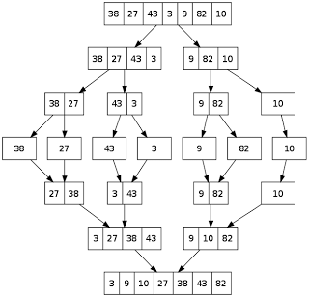

Тепер давайте розглянемо кожен крок детальніше. Масив ділиться елементарним чином, а саме діленням націло пополам. Тобто якщо у нас парна кількість елементів (2n), то ми отримаємо два одинакові масиви розміром n елементів кожен, якщо ж непарна (2n+1), то один з масивів буде на один елемент довший за інший (перший: (2n+1) div 2 = n, другий: (2n+1) - n = n+1). Потім застосовуємо функцію сортування на кожному з двох масивів.
В результаті попереднього кроку ми отримуємо два відсортовані масиви, які потрібно злити у один відсортований масив.
Підказки щодо реалізації алгоритму
Коли ми реалізовували швидке сортування, то користувались лише одним масивом впродовж всього життя програми. Але якщо йти тим же шляхом, у цьому алгоритмі ми рано чи пізно дійдемо до моменту, коли нам треба буде злити відсортовані половини масиву у цей же масив, а з огляду на алгоритм злиття двох відсортованих масивів, без виділення додаткової пам'яті ми цього ефективно не зможемо зробити.
Так як ми не зможемо обійтися без виділення пам'яті, давайте спробуємо скористатися наступною моделлю:
У нас є масив, в який ми зчитуєм дані для сортування.
У нас є функція, яка приймає наступні вхідні параметри:
- Індекс першого елементу підмасиву який має опрацьовуватись функцією.
- Індекс останнього елементу підмасиву який має опрацьовуватись функцією.
Тобто функція буде брати дані з початкового масиву, який не буде ніколи мінятись.
Функція має повертати масив відсортованих елементів, які знаходились в підмасиві визначеному індексами, які передаються у якості аргументів.
Тепер давайте розглянемо детальнішу роботу функції:
Для легшого опису позначимо параметри функції наступним чином: індекс першого елементу <-> first, індекс останнього елементу <-> last, а саму функцію: m_sort. Також позначим масив даних як source
Так як функція викликає сама себе підчас виконання, то добре було б якби вона таки колись закінчила виконуватись. Умовою зупинки буде сортування підмасиву з одного елементу, адже для того, щоб посортувати масив з одного елементу, досить його повернути таким, яким він є. Відповідно йти стандартним шляхом треба якщо first < last, тобто кількість елементів масиву (last - first + 1) більша ніж один, інакше потрібно повернути масив, який складається з одного елементу: source[last] або source[first], так як вони одинакові. Паскалівський код буде виглядати наступним чином: m_sort[1] := source[first]. Чому так важко? Тому, що ми домовились, що функція має повертати масив відсортованих елементів. Відповідно елемент буде один, тому ми присвоюємо його як перший елемент масиву.
Якщо ми йдемо стандартним сценарієм, то перш за все нам потрібно розділити даний нам підмасив на дві рівні частини і передати їх на сортування. Серединою між індексами буде (first + last) div 2. Цей номер буде кінцевим індексом першого підмасиву, відповідно початком другого підмасиву буде наступний елемент. Приклад: нам задано відсортувати підмасив, який починається з індексу 4 і закінчується індексом 11. Ділимо пополам: (4+12) div 2 = 16 div 2 = 8. Отже перший підмасив буде закінчуватись індексом 8, другий починатись індексом 9. В першому буде 5 елементів з індексами: 4, 5, 6, 7, 8; а у другому - 4 з індексами: 9, 10, 11, 12. Отже можемо записати наступний ряд правил:
початок першого підмасиву: first;
кінець першого підмасиву: (first + last) div 2;
початок другого підмасиву: ((first + last) div 2)+1;
кінець другого підмасиву: last.
Коли ми будемо знати які саме частини масиву потрібно відсортувати, нам напевне знадобляться якісь локальні змінні для збереження відсортованих підмасивів. Для цього оголосимо в локальному var два масиви sorted1 та sorted2, які будуть зберігати для нас відсортовані перший та другий підмасиви відповідно. Користуючись правилами з пункту 2 та пам'ятаючи правила за якими має працювати наша функція ми можемо отримати відсортовані підмасиви наступним чином:
sorted1 = m_sort(first, (first + last) div 2);
sorted2 = m_sort(((first + last) div 2)+1, last).
Тепер, як у нас є два відсортовані підмасиви ми можемо злити їх у один. Єдина проблема може виникнути при знаходженні кількості елементів, які знаходяться у цих масивах. Але так як ми знаємо, скільки ми елементів відправляли на сортування, (а це можна вирахувати з індексів, які ми передавали у функції сортування), то можемо і визначити кількість посортованих елементів, адже вона буде такою самою і буде на одиницю більша за різницю кінця та початку підмасиву. А саме кількість елементів
першого підмасиву = ((first + last) div 2) - first + 1;
другого підмасиву = last - (((first + last) div 2)+1) + 1 = last - ((first + last) div 2).
Скомпонований масив і буде масивом, який має повертати функція.
Зібравши вищезгадані пункти в одну функцію ви й отримаєте функцію сортування злиттям.

Індивідуальні завдання

Завдання обирати по правилу: непарні варіанти – завдання № 1, парні – завдання № 2.
- Сформувати масив, елементами якого будуть члени арифметичної прогресії, а його розмір N (100<N<1000), значення першого члена прогресії та її різниці повинні задаватися з консолі.

Арифметична прогресія – послідовність, загальний член якої утворюється через перший за формулою 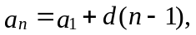 де d постійна для даної послідовності величина і називається різницею прогресії. Різниця між будь-якими двома членами прогресії рівна d. S_{n} – сума n послідовних членів прогресії, починаючи з а₁.
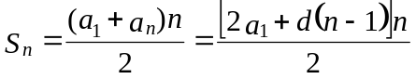
Вивести значення всіх N елементів масиву. Посортувати отриманий масив методами абстрактного та двохшляхового злиття. Обчислити значення суми прогресії.

- Сформувати масив, елементами якого будуть члени геометричної прогресії, а його розмір N (100<N<1000), значення першого члена прогресії та її знаменника повинні задаватися з консолі.

Геометрична прогресія – послідовність, загальний член якої утворюється через перший за формулою 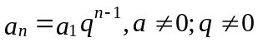 де q постійна для даної послідовності величина і називається знаменником прогресії. Частка від ділення будь-яких двома членів прогресії рівна й. S_{n} – сума n послідовних членів прогресії, починаючи з а₁.
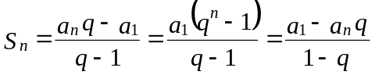
Вивести значення всіх N елементів масиву. Посортувати отриманий масив методами абстрактного та двохшляхового злиття. Обчислити значення суми прогресії.

Лабораторна робота №5. «Рекурсивні алгоритми»

МЕТА РОБОТИ: Ознайомитись із поняттям та принципом побудови рекурсивних алгоритмів.

5.1 Програма роботи

5.1.1. Отримати завдання
5.1.2. Ознайомитись із теоретичними відомостями.
5.1.3. Написати програму на мові С++, яке реалізовуватиме поставлене індивідуальне завдання та провести її відлагодження.
5.1.4. Підготувати власні коректні вхідні дані (вказати їх формат і значення) і проаналізувати їх.
5.1.5. Оформити електронний звіт про роботу та захистити її.

5.2 Вказівки до виконання роботи

5.2.1. Студент, згідно з індивідуальним номером, вибирає своє завдання з розділу 5.5 і записує його до звіту.
5.2.2. Розроблена програма повинна бути належно оформлена (обов’язкове форматування логічних блоків та застосування по блокових коментарів).
5.2.3. Власних вхідних даних необхідно підготувати не менше двох комплектів. Їхні значення мають бути коректними, знаходитися в розумних межах і відповідати тим умовам, які стосуються індивідуального завдання.
5.2.4. Звіт має містити такі розділи:
- мету роботи та завдання з записаною умовою задачі;
- коди всіх використовуваних *.cpp файлів, а також пояснення до них;
- результати реалізації програми, які виведені в вікно форми;
- висновки, в яких наводиться призначення програми, обмеження на її застосування і можливі варіанти удосконалення, якщо такі є.

5.3 Теоретичні відомості

У програмуванні рекурсія — виклик функції чи процедури з неї самої (звичайно з іншими значеннями вхідних параметрів) безпосередньо чи через інші функції (наприклад, функція А викликає функцію B, а функція B — функцію A). Кількість вкладених викликів функції чи процедури називається глибиною рекурсії. В математиці це може бути функція визначена через себе. Інакше кажучи, це функція, що викликає сама себе. Кожна рекурсивна функція має умову завершення; інакше вона буде викликати себе безперестанку, і ця умова може бути названою «базова умова». Найбільш поширеними прикладом використання рекурсії є обчислення факторіалу числа, значень числа Фібоначчі, вирішення задачі про Ханойські вежі.
В C++, типи рекурсії можна визначити більш ніж за одним виміром. З одного боку, їх можна категоризувати як рекурсії часу виконання і як рекурсії часу компіляції через використання шаблонів.
Рекурсії часу виконання найбільш уживана техніка в С++. Вона може бути здійснена через функції, які викликають самі себе.
Інший погляд на рекурсію це погляд на те як реалізовані алгоритми рекурсії. Алгоритм рекурсії може бути реалізованим більш ніж одним способом. Можливі варіанти рекурсії це лінійна, хвостова, обопільна, двійкова і вкладена. Ви можете здійснити їх або під час компіляції через використання шаблонів або під час виконання через використання функцій або функцій членів.
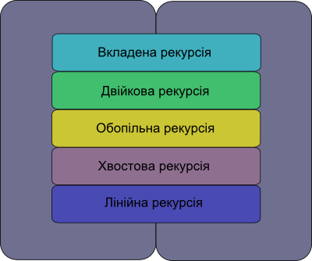
Рис. 5.1. Можливі варіанти рекурсії

5.3.1. Лінійна рекурсія
Лінійна рекурсія це найпростіший вид рекурсії і можливо вона є найбільш вживаною. В цій рекурсії, одна функція просто викликає себе доти, доки не досягне умови завершення (також відомої як базова умова); цей процес відомий як «намотування». Як тільки виконана умова завершення, виконання програми повертається до функції, що викликала її; це зветься «розмотуванням».
Впродовж намотування і розмотування функція може виконувати якісь додаткові корисні задачі; у випадку факторіала вона множить вхідне значення на значення повернуте під час фази розмотування. Цей процес може бути зображений у вигляді наступної діаграми (знизу), що показує обидві фази функції обчислення факторіала із використанням лінійної рекурсії.
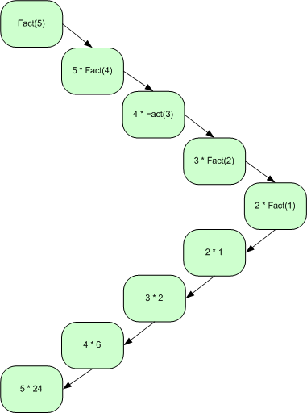
Математично, ви можете написати функцію обчислення факторіала таким чином; інакше кажучи, коли значення “n” нуль, повертати одинцю і, коли значення “n” більше ніж нуль, викликати функцію рекурсивно з “n-1″ і помножити результат на “n”.
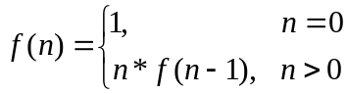
Програмний код функції для знаходження факторіалу матиме наступний вигляд:
int Factorial(int no)
{
// перевірка на помилковий параметр
if (no < 0)
return -1;

// умова завершення
if (0 == no)
return 1;

// лінійний рекурсивний виклик
return no * Factorial(no - 1);
}
Лістинг 1: Приклад лінійної рекурсії часу виконання

Попередня програма являє собою реалізацію лінійної рекурсії часу виконання. Тут ми маємо умову завершення у вигляді 0; програма виконує розмотування доти, допоки не досягне умови завершення. В цій програмі присутня перевірка на введення від’ємного числа, яке могло б спричините нескінченну рекурсію. Ця функція просто поверне -1 як помилку якщо параметр функції буде від’ємним.

5.4.2. Хвостова рекурсія
Хвостова рекурсія це спеціальна форма лінійної рекурсії, де рекурсивний виклик зазвичай іде останнім у функції. Цей тип рекурсії здебільшого більш ефективний, бо розумні компілятори автоматично перетворять таку рекурсію в цикл задля уникнення вкладених викликів функцій. Через те, що рекурсивний виклик функції зазвичай останнє, що робить функція, вона не має потреби ще щось робити під час розмотування; натомість, вона просто повертає значення отримане через рекурсивний виклик. Ось приклад тої самої програми реалізованої як хвостова рекурсія.
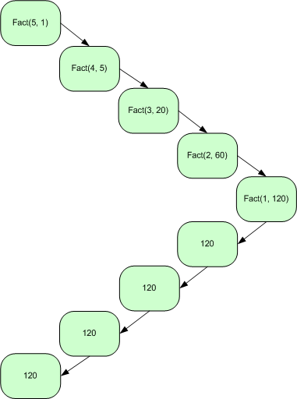
Можна визначити хвостову рекурсію математично через наступну формулу; інакше кажучи, коли значення “n” нуль, просто повернути значення “a”; якщо значення “n” більше ніж нуль, викликати рекурсивну функцію з параметрами “n-1″ і “n*a”. Також, можна зауважити, що під час фази розмотування кожна рекурсивно викликана функція просто повертає значення “a”.
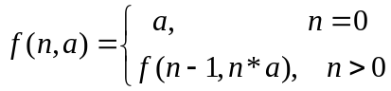
int Factorial(int no, int a)
{
// перевірка на помилковий параметр
if (no < 0)
return -1;

// умова завершення
if (0 == no || 1 == no)
return a;

// хвостовий рекурсивний виклик
return Factorial(no - 1, no * a);
}
Лістинг 2: Приклад хвостової рекурсії часу виконання

Це змінена версія програми з лінійною рекурсією. Ви виконуєте всі обчислення до виклику рекурсивної функції, і просто повертаєте значення отримане з цього виклику. Тут, порядок обчислення зворотній до порядку за лінійної рекурсії. У випадку лінійної рекурсії, ви спочатку множите 1 на 2; отриманий результат на 3 і так далі. З іншого боку, тут ви множите n на n-1, і тоді на n-2 доки не досягнете 0.
Хвостова рекурсія дуже корисна і часом неуникна в функціональних мовах програмування, бо деякі з них можуть не підтримувати циклічні конструкції. Тоді, зазвичай, цикли реалізуються за допомогою хвостової рекурсії. За допомогою хвостової рекурсії ви можете робити майже все, що можна зробити з циклом, але в зворотному напрямку.

5.3.3. Обопільна рекурсія
Обопільна рекурсія також відома як «непряма рекурсія». В цьому типі рекурсії, дві або більше функції викликають одна одну циклічно. Це єдиний шлях для здійснення рекурсії в мовах, що не дозволяють вам викликати функції рекурсивно. Умова завершення в такій рекурсії може знаходитись в одній або всіх функціях.
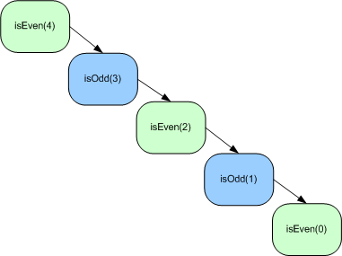
Математично, ви можете визначити ці функції як
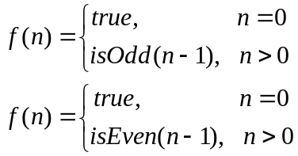
bool isEven(int no)
{
// умова завершення
if (0 == no)
return true;
else
// взаємний рекурсивний виклик
return isOdd(no - 1);
}

bool isOdd(int no)
{
// умова завершення
if (0 == no)
return false;
else
// взаємний рекурсивний виклик
return isEven(no - 1);
}
Лістинг 3: Приклад обопільної рекурсії часу виконання

Це дуже примітивний приклад обопільної рекурсії. Ви знаєте, що нуль це парне число, одиниця непарне. Якщо ви хочете дізнатися чи парне число, ви можете використати ці функції; на внутрішньому рівні вони викликають одна одну і віднімають одиницю з вхідного значення доки не досягнуть виконання базової умови. Звісно, це не найліпший шлях для реалізації цього алгоритму; тут потрібна велика кількість ресурсів для визначення чи число парне. Крім того, якщо передати від’ємне число, функції будуть викликати одна одну доки не відбудеться переповнення стеку.

5.3.4. Двійкова рекурсія
У випадку двійкової рекурсії функція викликає себе двічі, замість одного разу. Такий тип рекурсії дуже корисний при роботі з деякими структурами даних, наприклад при обході дерева в прямому, зворотному або центрованому порядку чи генерації чисел Фібоначчі.
Двійкова рекурсія – це особлива форма експонентної рекурсії, де одна функція викликає себе більш ніж один раз (у випадку двійкової рекурсій).
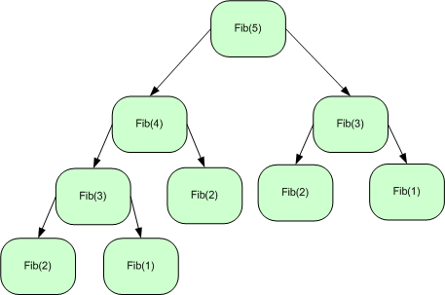
Математично ви можете визначити послідовність Фібоначчі як
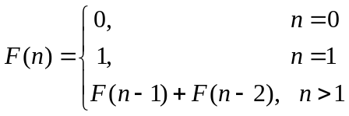

int Fib(int no)
{
// перевірка на помилковий параметр
if (no < 1)
return -1;

// умова завершення
if (1 == no || 2 == no)
return 1;

// подвійний рекурсивний виклик
return Fib(no - 1) + Fib(no - 2);
}
Лістинг 4: Приклад використання двійкової рекурсії

Ось проста реалізація послідовності Фібоначчі, що викликає рекурсивну функцію двічі. Тут ми маємо два базові випадки: коли значення параметру на вході є 1 чи 2. Це, звісно, не найкраща реалізація послідовності Фібоначчі і ви можете перетворити її в хвостову рекурсію, дещо змінивши програмний код.
int Fib(int n, int a = 0, int b = 1)
{
// умова завершення
if (1 == n)
return b;
else
// хвостовий рекурсивний виклик
return Fib(n-1, b, a+b);
}
Лістинг 5: Приклад перетворення двійкової рекурсії в хвостову
Тут ви перетворюєте двійкову рекурсію в хвостову. Ви просто робите обчислення перед рекурсивним викликом; звідси, ви не маєте двічі робити рекурсивний виклик.
Математично це можна виразити як
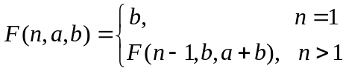

5.3.5. Вкладена рекурсія
Це особливий тип рекурсії, коли рекурсивні виклики вкладені. В усіх попередніх типах рекурсії, ви можете замінити рекурсію на простий цикл або цикл зі стеком, але цей тип рекурсії не може бути легко замінений на простий цикл.
Типовим прикладом вкладеної рекурсії є функція Акермана.
Математично функція Акермана може бути визначена як
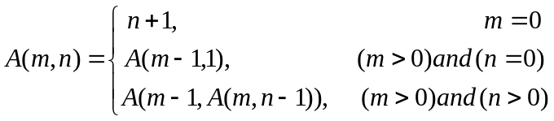

int Ackermann(int m, int n)
{
// перевірка параметрів
if (m < 0 || n < 0)
return -1;

// умова завершення
if (0 == m)
return n + 1;

// лінійний рекурсивний виклик
else if (m > 0 && 0 == n)
return Ackermann(m-1, 1);

// вкладений рекурсивний виклик
else
return Ackermann(m-1, Ackermann(m, n-1));
}
Лістинг 6: Приклад вкладеної рекурсії
Ця функція має дві умови завершення; одна умова припиняє вкладені виклики і починає лінійну рекурсію; друга умова завершення припиняє лінійну рекурсію. На початку розташована перевірка на допустимість параметрів.

5.5 Індивідуальні завдання

- Використати завдання із ЛР № 4, замінивши формули обчислення членів арифметичної та геометричної прогресій їх рекурсивними версіями двох типів: хвостовою та лінійною.
- Виконати завдання згідно свого варіанту, використовуючи рекурсію.

1. | Знайти НСД (найбільший спільний дільник) двох натуральних чисел.
2. | Написати рекурсивну функцію, яка обчислює довжину рядка.
3. | Знайти суму цифр заданого натурального числа.
4. | Перевірити, чи є фрагмент рядка з i-го по j-й символ паліндромом.
5. | Написати рекурсивну функцію бінарного пошуку в масиві.
6. | Перевірити чи є задане натуральне число простим.
7. | Написати рекурсивну функцію обчислення мінімуму в масиві.
8. | Перевести число з десяткової системи числення в двійкову.

Лабораторна робота №6. «Алгоритми визначення взаємного розташування геометричних фігур на декартовій площині»

МЕТА РОБОТИ: Ознайомитись із поняттям та принципом роботи геометричних алгоритмів, отримати практичні навики їх застосування.

6.1 Програма роботи

6.1.1. Отримати завдання
6.1.2. Ознайомитись із теоретичними відомостями.
6.1.3. Написати програму на мові С++, яке реалізовуватиме поставлене індивідуальне завдання та провести її відлагодження.
6.1.4. Підготувати власні коректні вхідні дані (вказати їх формат і значення) і проаналізувати їх.
6.1.5. Оформити електронний звіт про роботу та захистити її.

6.2 Вказівки до виконання роботи

6.2.1. Студент, згідно з індивідуальним номером, вибирає своє завдання з розділу 6.5 і записує його до звіту.
6.2.2. Розроблена програма повинна бути належно оформлена (обов’язкове форматування логічних блоків та застосування по блокових коментарів).
6.2.3. Власних вхідних даних необхідно підготувати не менше двох комплектів. Їхні значення мають бути коректними, знаходитися в розумних межах і відповідати тим умовам, які стосуються індивідуального завдання.
6.2.4. Звіт має містити такі розділи:
- мету роботи та завдання з записаною умовою задачі;
- коди всіх використовуваних *.cpp файлів, а також пояснення до них;
- результати реалізації програми, які виведені в вікно форми;
- висновки, в яких наводиться призначення програми, обмеження на її застосування і можливі варіанти удосконалення, якщо такі є.

6.3 Теоретичні відомості
Положення будь-якої точки P в просторі (зокрема, на площині) може бути визначено за допомогою тієї чи іншої системи координат. Числа, що визначають положення точки, називаються координатами цієї точки.
Найбільш часто вживані координатні системи - прямокутні декартові.
Крім прямокутних систем координат існують косокутні. Прямокутні і косокутні координатні системи об'єднуються під назвою декартових систем координат.
Іноді на площині застосовують полярні системи координат, а в просторі - циліндричні або сферичні системи координат.
Узагальненням всіх перерахованих систем координат є криволінійні системи координат.

6.3.1. Декартова та полярні системи координат
Декартові прямокутні системи координат.
Для завдання декартовій прямокутній системи координат потрібно вибрати кілька взаємно перпендикулярних прямих, званих осями. Точка перетину осей O називається початком координат.
На кожній осі потрібно задати позитивний напрямок і вибрати одиницю масштабу. Координати точки P вважаються позитивними чи негативними залежно від того, на яку піввісь потрапляє проекція точки P.
Декартовими прямокутними координатами точки P на площині називаються взяті з певним знаком відстані (виражені в одиницях масштабу) цієї точки до двох взаємно перпендикулярних прямих - осей координат або, що те ж, проекції радіус-вектора r точки P на дві взаємно перпендикулярні координатні осі.
Коли говорять про двомірну систему коодінат, горизонтальну вісь називають віссю (віссю Ox), вертикальну вісь - віссю (віссю Оy). Позитивні напрямки вибирають на осі Ox - вправо, на осі Oy - вгору. Координати x і y називаються відповідно абсцисою і ординатою точки.
Запис P (a, b) означає, що точка P на площині має абсциссу a і ординату b.
Декартовими прямокутними координатами точки P в тривимірному просторі називаються взяті з певним знаком відстані (виражені в одиницях масштабу) цієї точки до трьох взаємно перпендикулярних координатних площин або, що те ж, проекції радіус-вектора r точки P на три взаємно перпендикулярні координатні осі.
Залежно від взаємного розташування позитивних напрямків координатних осей можливі і права координатні системи.
Як правило, користуються правою координатної системою. Позитивні напрямки вибирають: на осі Ox - на спостерігача; на осі Oy - вправо; на осі Oz - вгору. Координати x, y, z називаються відповідно абсцисою, ординатою і аплікатою.
Координатними поверхнями, для яких одна з координат залишається постійною, тут є площині, паралельні координатним площинам, а координатними лініями, вздовж яких змінюється тільки одна координата, - прямі, паралельні координатним осях. Координатні поверхні перетинаються по координатним лініях.
Полярні системи координат.
Полярними координатами точки P називаються радіус-вектор ρ - відстань від точки P до заданої точки O (полюса) і полярний кут φ - кут між прямою OP і заданої прямої, що проходить через полюс (полярною віссю). Полярний кут вважається позитивним при відліку від полярної осі проти годинникової стрілки і негативним при відліку у зворотний бік.
Координатні лінії в полярних системах - кола з центром в полюсі і промені.
Формули для переходу від полярних координат до декартових
x = ρ * cos (φ), y = ρ * sin (φ)
і назад:
ρ = sqrt (x2 + y2), φ = arctg (y / x) = arcsin (y / ρ)

6.3.2. Перевірка 2 відрізків на перетин
Дано два відрізки AB і CD(вони можуть вироджуватися в точки). Потрібно перевірити, перетинаються вони чи ні.
Дійсно, щоб відрізки AB і CD перетиналися, необхідно і достатньо, щоб точки Aта B знаходилися по різні сторони прямої CD, і, аналогічно, точки C і D – по різні сторони прямої AB. Перевірити це можна, обчислюючи орієнтовані площі відповідних трикутників і порівнюючи їх знаки.
Єдине, на що слід звернути увагу – граничні випадки, коли якісь точки потрапляють на саму пряму. При цьому виникає єдиний особливий випадок, коли вищеописані перевірки нічого не дадуть – випадок, коли обидва відрізка лежать на одній прямій. Цей випадок треба розглянути окремо. Для цього достатньо перевірити, що проекції цих двох відрізків на осі X і Y перетинаються (часто цю перевірку називають "перевіркою на bounding box").
В цілому, цей спосіб - простіший, ніж той, що буде наведено нижче (виробляє перетин двох прямих), і має менше особливих випадків, проте головний його недолік - в тому, що він не знаходить саму точку перетину.
Реалізація:
struct pt {
int x, y;
};

inline int area (pt a, pt b, pt c) {
return (b.x - a.x) * (c.y - a.y) - (b.y - a.y) * (c.x - a.x);
}

inline bool intersect_1 (int a, int b, int c, int d) {
if (a > b) swap (a, b);
if (c > d) swap (c, d);
return max(a,c) <= min(b,d);
}

bool intersect (pt a, pt b, pt c, pt d) {
return intersect_1 (a.x, b.x, c.x, d.x)
&& intersect_1 (a.y, b.y, c.y, d.y)
&& area(a,b,c) * area(a,b,d) <= 0
&& area(c,d,a) * area(c,d,b) <= 0;
}
Другий спосіб: перетин двох прямих
Замість перетину відрізків виконаємо перетин двох прямих, в результаті, якщо прямі не паралельні, отримаємо якусь точку, яку треба перевірити на приналежність обом відрізкам; для цього достатньо перевірити, що ця точка належить обом відрізкам в проекції на вісь X і на вісь Y.
Якщо ж прямі виявилися паралельними, то, якщо вони не збігаються, то відрізки точно не перетинаються. Якщо ж прямі збіглися, то відрізки лежать на одній прямій, і для перевірки їх перетину досить перевірити, що перетинаються їх проекції на вісь X і Y.
Залишається ще особливий випадок, коли один або обидва відрізка вироджуються в точки: у такому випадку говорити про прямі некоректно, і цей метод буде непридатний.
Реалізація (без врахування випадку виродження відрізків):
struct pt {
int x, y;
};

const double EPS = 1E-9;

inline int det (int a, int b, int c, int d) {
return a * d - b * c;
}

inline bool between (int a, int b, double c) {
return min(a,b) <= c + EPS && c <= max(a,b) + EPS;
}

inline bool intersect_1 (int a, int b, int c, int d) {
if (a > b) swap (a, b);
if (c > d) swap (c, d);
return max(a,c) <= min(b,d);
}

bool intersect (pt a, pt b, pt c, pt d) {
int A1 = a.y-b.y, B1 = b.x-a.x, C1 = -A1*a.x - B1*a.y;
int A2 = c.y-d.y, B2 = d.x-c.x, C2 = -A2*c.x - B2*c.y;
int zn = det (A1, B1, A2, B2);
if (zn != 0) {
double x = - det (C1, B1, C2, B2) * 1. / zn;
double y = - det (A1, C1, A2, C2) * 1. / zn;
return between (a.x, b.x, x) && between (a.y, b.y, y)
&& between (c.x, d.x, x) && between (c.y, d.y, y);
}
else
return det (A1, C1, A2, C2) == 0 && det (B1, C1, B2, C2) == 0
&& intersect_1 (a.x, b.x, c.x, d.x)
&& intersect_1 (a.y, b.y, c.y, d.y);
}

6.3.3 Алгоритм Грехема
Дано N точок на площині. Побудувати їх опуклу оболонку, тобто найменший опуклий багатокутник, що містить всі ці точки.
Ми розглянемо метод Грехема (Graham) (запропонований у 1972 р.) з поліпшеннями Ендрю (Andrew) (1979 р.). З його допомогою можна побудувати опуклу оболонку за час O (N log N) з використанням тільки операцій порівняння, додавання і множення. Алгоритм є асимптотично оптимальним (доведено, що не існує алгоритму з кращого асимптотикою), хоча в деяких завданнях він неприйнятний (у разі паралельної обробки або при online-обробці).
Опис
- Знайдемо саму ліву і саму праву точки A і B (якщо таких точок декілька, то візьмемо саму нижню серед лівих, і саму верхню серед правих). Зрозуміло, що і A, і B обов'язково потраплять в опуклу оболонку.
- Далі, проведемо через них пряму AB, розділивши безліч всіх точок на верхню і нижню підмножини S1 і S2 (точки, що лежать на прямій, можна віднести до будь-якої множини - вони все одно не увійдуть в оболонку). Точки A і B віднесемо до обох множин. Тепер побудуємо для S1 верхню оболонку, а для S2 - нижню оболонку, і об'єднаємо їх, отримавши відповідь. Щоб отримати, скажімо, верхню оболонку, потрібно відсортувати всі крапки по абсцисі, потім пройтися по всіх точках, розглядаючи на кожному кроці крім самої точки дві попередні точки, що увійшли в оболонку.
- Якщо поточна трійка точок утворюють не правий поворот (що легко перевірити за допомогою Орієнтованої площі), то найближчого сусіда потрібно видалити з оболонки. Зрештою, залишаться лише точки, що входять в опуклу оболонку.

Отже, алгоритм полягає в сортуванні всіх точок по абсцисі і двох (в гіршому випадку) обходах усіх точок, тобто необхідна асимптотика O (N log N) досягнута.
Реалізація:
struct pt {
double x, y;
};

bool cmp (pt a, pt b) {
return a.x < b.x || a.x == b.x && a.y < b.y;
}

bool cw (pt a, pt b, pt c) {
return a.x*(b.y-c.y)+b.x*(c.y-a.y)+c.x*(a.y-b.y) < 0;
}

bool ccw (pt a, pt b, pt c) {
return a.x*(b.y-c.y)+b.x*(c.y-a.y)+c.x*(a.y-b.y) > 0;
}

void convex_hull (vector<pt> & a) {
if (a.size() == 1) return;
sort (a.begin(), a.end(), &cmp);
pt p1 = a[0], p2 = a.back();
vector<pt> up, down;
up.push_back (p1);
down.push_back (p1);
for (size_t i=1; i<a.size(); ++i) {
if (i==a.size()-1 || cw (p1, a[i], p2)) {
while (up.size()>=2 && !cw (up[up.size()-2], up[up.size()-1], a[i]))
up.pop_back();
up.push_back (a[i]);
}
if (i==a.size()-1 || ccw (p1, a[i], p2)) {
while (down.size()>=2 && !ccw (down[down.size()-2], down[down.size()-1], a[i]))
down.pop_back();
down.push_back (a[i]);
}
}
a.clear();
for (size_t i=0; i<up.size(); ++i)
a.push_back (up[i]);
for (size_t i=down.size()-2; i>0; --i)
a.push_back (down[i]);
}
6.5 Індивідуальні завдання
Завдання 1. Розробити програму для перевірки двох відрізків на перетин вище описаними способами.
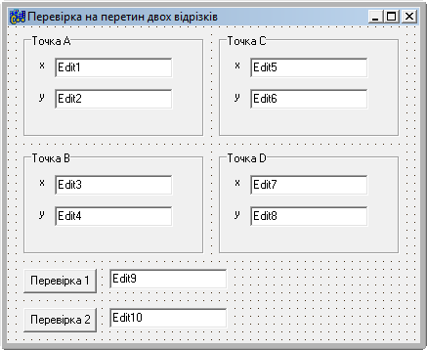

Лабораторна робота №7. «Криптографічні алгоритми»

МЕТА РОБОТИ: Ознайомитись із поняттям та принципом роботи криптографічних алгоритмів, отримати практичні навики їх застосування.

7.1 Програма роботи

7.1.1. Отримати завдання
7.1.2. Ознайомитись із теоретичними відомостями.
7.1.3. Написати програму на мові С++, яке реалізовуватиме поставлене індивідуальне завдання та провести її відлагодження.
7.1.4. Підготувати власні коректні вхідні дані (вказати їх формат і значення) і проаналізувати їх.
7.1.5. Оформити електронний звіт про роботу та захистити її.

7.2 Вказівки до виконання роботи

7.2.1. Студент, згідно з індивідуальним номером, вибирає своє завдання з розділу 7.5 і записує його до звіту.
7.2.2. Розроблена програма повинна бути належно оформлена (обов’язкове форматування логічних блоків та застосування по блокових коментарів).
7.2.3. Власних вхідних даних необхідно підготувати не менше двох комплектів. Їхні значення мають бути коректними, знаходитися в розумних межах і відповідати тим умовам, які стосуються індивідуального завдання.
7.2.4. Звіт має містити такі розділи:
- мету роботи та завдання з записаною умовою задачі;
- коди всіх використовуваних *.cpp файлів, а також пояснення до них;
- результати реалізації програми, які виведені в вікно форми;
- висновки, в яких наводиться призначення програми, обмеження на її застосування і можливі варіанти удосконалення, якщо такі є.

7.3 Теоретичні відомості

7.3.1. Типи та види криптографічних алгоритмів
Використання криптографічного захисту інформації під час побудови політики безпеки банківської оnline-системи значно посилює безпеку роботи системи, але за умови, що ця система захисту створена належним чином та має безпечну систему розподілу криптографічних ключів.
Криптографічні методи захисту інформації - це методи захисту даних із використанням шифрування
Головна мета шифрування (кодування) інформації - її захист від несанкціонованого читання. Системи криптографічного захисту (системи шифрування інформації) для банківських оnline-систем можна поділити за різними ознаками:
• за принципами використання криптографічного захисту (вбудований у систему або додатковий механізм, що може бути відключений);
• за способом реалізації (апаратний, програмний, програмно-апаратний);
• за криптографічними алгоритмами, які використовуються (загальні, спеціальні);
• за цілями захисту (забезпечення конфіденційності інформації (шифрування) та захисту повідомлень і даних від модифікації, регулювання доступу та привілеїв користувачів);
• за методом розподілу криптографічних ключів (базових/сеансових ключів, відкритих ключів) тощо.
Вбудовані механізми криптографічного захисту входять до складу системи, їх створюють одночасно з розробленням банківської online-системи. Такі механізми можуть бути окремими компонентами системи або бути розподіленими між іншими компонентами системи.
Додаткові механізми криптозахисту - це додаткові програмні або апаратні засоби, які не входять до складу системи. Така реалізація механізмів криптозахисту має значну гнучкість і можливість швидкої заміни. Для більшої ефективності доцільно використовувати комбінацію додаткових і вбудованих механізмів криптографічного захисту.
За способом реалізації криптографічний захист можна здійснювати різними способами: апаратним, програмним або програмно-апаратним. Апаратна реалізація криптографічного захисту - найбільш надійний спосіб, але й найдорожчий. Інформація для апаратних засобів передається в електронній формі через порт обчислювальної машини всередину апаратури, де виконується шифрування інформації. Перехоплення та підробка інформації під час її передачі в апаратуру може бути виконана за допомогою спеціально розроблених програм типу "вірус".
Програмна реалізація криптографічного захисту значно дешевша та гнучкіша в реалізації. Але виникають питання щодо захисту криптографічних ключів від перехоплення під час роботи програми та після її завершення. Тому, крім захисту від "вірусних" атак, потрібно вжити заходів для забезпечення повного звільнення пам'яті від криптографічних ключів, що використовувались під час роботи програм "збирання сміття".
Крім того, можна використовувати комбінацію апаратних і програмних механізмів криптографічного захисту. Найчастіше використовують програмну реалізацію криптоалгоритмів з апаратним зберіганням ключів. Такий спосіб криптозахисту є досить надійним і не надто дорогим. Але, вибираючи апаратні засоби для зберігання криптографічних ключів, треба пам'ятати про забезпечення захисту від перехоплення ключів під час їх зчитування з носія та використання в програмі.
В основу шифрування покладено два елементи: криптографічний алгоритм і ключ.
Криптографічний алгоритм - це математична функція, яка комбінує відповідний текст або іншу зрозумілу інформацію з ланцюжком чисел (ключем) з метою отримання незв’язаного (шифрованого) тексту.
Усі криптографічні алгоритми можна поділити на дві групи: загальні і спеціальні.
Спеціальні криптоалгоритми мають таємний алгоритм шифрування, а загальні криптоалгоритми характерні повністю відкритим алгоритмом, і їх криптостійкість визначається ключами шифрування. Спеціальні алгоритми найчастіше використовують в апаратних засобах криптозахисту.
Загальні криптографічні алгоритми часто стають стандартами шифрування, якщо їхня висока криптостійкість доведена. Ці алгоритми оприлюднюють для обговорення, при цьому навіть визначається премію за успішну спробу його "злому". Криптостійкість загальних алгоритмів визначається ключем шифрування, який генерується методом випадкових чисел і не може бути повторений протягом певного часу. Криптостійкість таких алгоритмів буде вищою відповідно до збільшення довжини ключа.
Є дві великі групи загальних криптоалгоритмі в: симетричні і асиметричні. До симетричних криптографічних алгоритмів належать такі алгоритми, для яких шифрування і розшифрування виконується однаковим ключем, тобто і відправник, і отримувач повідомлення мають користуватися тим самим ключем. Такі алгоритми мають досить велику швидкість обробки як для апаратної, так і для програмної реалізації. Основним їх недоліком є труднощі, пов'язані з дотриманням безпечного розподілу ключів між абонентами системи. Для асиметричних криптоалгоритмів шифрування і розшифрування виконують за допомогою різних ключів, тобто, маючи один із ключів, не можна визначити парний для нього ключ. Такі алгоритми часто потребують значно довшого часу для обчислення, але не створюють труднощів під час розподілу ключів, оскільки відкритий розподіл одного з ключів не зменшує криптостійкості алгоритму і не дає можливості відновлення парного йому ключа.
Усі криптографічні алгоритми можна використовувати з різними цілями, зокрема:
• для шифрування інформації, тобто приховування змісту повідомлень і даних;
• для забезпечення захисту даних і повідомлень від модифікації.
З найпоширеніших методів шифрування можна виділити американський алгоритм шифрування DES (Data Encryption Standart, розроблений фахівцями фірми IBM і затверджений урядом США 1977 року) із довжиною ключа, що може змінюватися, та алгоритм ГОСТ 28147-89, який був розроблений та набув широкого застосування в колишньому СРСР і має ключ постійної довжини. Ці алгоритми належать до симетричних алгоритмів шифрування.
Алгоритм Потрійний DES був запропонований як альтернатива DES і призначений для триразового шифрування даних трьома різними закритими ключами для підвищення ступеня захисту.
RC2, RC4, RC5 - шифри зі змінною довжиною ключа для дуже швидкого шифрування великих обсягів інформації. Здатні підвищувати ступінь захисту через вибір довшого ключа.
IDEA (International Data Encryption Algoritm) призначений для швидкої роботи в програмній реалізації.
Для приховування інформації можна використовувати деякі асиметричні алгоритми, наприклад, алгоритм RSA. Алгоритм підтримує змінну довжину ключа та змінний розмір блоку тексту, що шифрується.
Алгоритм RSA дозволяє виконувати шифрування в різних режимах:
• за допомогою таємного ключа відправника. Тоді всі, хто має його відкритий ключ, можуть розшифрувати це повідомлення;
• за допомогою відкритого ключа отримувача, тоді тільки власник таємного ключа, який є парним до цього відкритого, може розшифрувати таке повідомлення;
• за допомогою таємного ключа відправника і відкритого ключа отримувача повідомлення. Тоді тільки цей отримувач може розшифрувати таке повідомлення.
Але не всі асиметричні алгоритми дозволяють виконувати шифрування даних у таких режимах. Це визначається математичними функціями, які закладені в основу алгоритмів.
Другою метою використання криптографічних методів є захист інформації від модифікації, викривлення або підробки. Цього можна досягнути без шифрування повідомлень, тобто повідомлення залишається відкритим, незашифрованим, але до нього додається інформацію, перевірка якої за допомогою спеціальних алгоритмів може однозначно довести, що ця інформація не була змінена. Для симетричних алгоритмів шифрування така додаткова інформація - це код автентифікації, який формується за наявності ключа шифрування за допомогою криптографічних алгоритмів.
Для асиметричних криптографічних алгоритмів формують додаткову інформацію, яка має назву електронний цифровий підпис. Формуючи електронний цифровий підпис, виконують такі операції:
• за допомогою односторонньої хеш-функції обчислюють прообраз цифрового підпису, аналог контрольної суми повідомлення;
• отримане значення хеш-функції шифрується: а) таємним або відкритим; 6) таємним і відкритим ключами відправника і отримувача повідомлення - для алгоритму RSA
• використовуючи значення хеш-функції і таємного ключа, за допомогою спеціального алгоритму обчислюють значення цифрового підпису, - наприклад, для російського стандарту Р.31-10.
Для того, щоб перевірити цифровий підпис, потрібно:
• виходячи із значення цифрового підпису та використовуючи відповідні ключі, обчислити значення хеш-функції;
• обчислити хеш-функцію з тексту повідомлення;
• порівняти ці значення. Якщо вони збігаються, то повідомлення не було модифікованим і відправлене саме цим відправником.
Останнім часом використання електронного цифрового підпису значно поширюється, у тому числі для регулювання доступу до конфіденційної банківської інформації та ресурсів системи, особливо для оn-line -систем реального часу.
Ефективність захисту систем за допомогою будь-яких криптографічних алгоритмів значною мірою залежить від безпечного розподілу ключів. Тут можна виділити такі основні методи розподілу ключів між учасниками системи.
1. Метод базових/сеансових ключів. Такий метод описаний у стандарті ISO 8532 і використовується для розподілу ключів симетричних алгоритмів шифрування. Для розподілу ключів вводиться ієрархія ключів: головний ключ (так званий майстер-ключ, або ключ шифрування ключів) і ключ шифрування даних (тобто сеансовий ключ). Ієрархія може бути і дворівневою: ключ шифрування ключів/ключ шифрування даних. Старший ключ у цій ієрархії треба розповсюджувати неелектронним способом, який виключає можливість його компрометації. Використання такої схеми розподілу ключів потребує значного часу і значних затрат.
2. Метод відкритих ключів. Такий метод описаний у стандарті ISO 11166 і може бути використаний для розподілу ключів як для симетричного, так і для асиметричного шифрування. За його допомогою можна також забезпечити надійне функціонування центрів сертифікації ключів для електронного цифрового підпису на базі асиметричних алгоритмів та розподіл сертифікатів відкритих ключів учасників інформаційних систем. Крім того, використання методу відкритих ключів дає можливість кожне повідомлення шифрувати окремим ключем симетричного алгоритму та передавати цей ключ із самим повідомленням у зашифрованій асиметричним алгоритмом формі.
Вибір того чи іншого методу залежить від структури системи і технології обробки даних. Жоден із цих методів не забезпечує "абсолютного" захисту інформації, але гарантує, що вартість "злому" у кілька разів перевищує вартість зашифрованої інформації.

7.3.2. Алгоритм шифрування RSA
Першим кроком є генерація ключа. Отже, нам потрібно знайти два простих числа q і p.
Число називають простим, якщо воно має тільки два дільника 1, і саме число. Наприклад, числа 22 і 14 не є простими, тоді як 7, 11, 29 – прості. Існують різноманітні тести простоти:
AKS тест простоти (також відомий як Агравал-Кайал-Саксена тест простоти та циклотомічний AKS тест) є детермінованим алгоритмом доведення простоти, розробленим та опублікованим трьома індійськими науковцями Маніндрою Агравалом, Ніраєм Кайалом та Нітоном Саксеною 6 серпня 2002 р. в статті «PRIMES is in P» («Перевірка простоти належить до класу P»). Автори отримали за цю роботу у 2006 премію Геделя.
Існують експоненціальні формули за допомогою яких можна вирахувати прості числа,
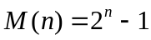 – формула Мерсена, або
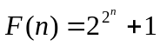 – формула Ферма.
Числа із цих формул є простими.
Решето Ератосфена – це один із найстарших з відомих способів виписування простих чисел.
На відміну від інших методів, він не використовує ніякої спеціальної функції. Ератосфен (Erathostenes) був грецьким математиком, що народився близько 284 року до н.е. Він володів різними галузями знань, але сучасники не вважали його високим спеціалістом ні в одній з галузей. Але вже 2300 років ми використовуємо його роботи.
Принцип роботи Решета Ератосфена такий: ми виписуємо на листку всі непарні числа, що починаються з «3» і закінчуються n, де n – максимальне число до якого ми вишукуємо прості числа. Всі числа непарні, оскільки серед парних чисел немає простих, окрім числа «2». Отож у нас перше число у списку «3», ми починаємо викреслювати кожне третє число, починаючи від наступного після «3», і так до кінця. Потім ми беремо наступне число що не є закресленим, в даному випадку це буде число «5», і викреслюємо кожне п’яте число, аналогічно, як ми це зробили в попередній раз. Таким чином ми викреслили всі числа, які були кратні спочатку «3», а потім «5». Отже, продовжуючи таким чином викреслювати цифри, в нас залишаться тільки числа, які діляться на 1, і само на себе, тобто прості.
Наступним етапом буде знаходження добутку цих двох простих чисел: 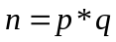. Де n називається модулем. Знаходимо значення функції Ейлера 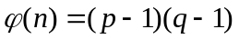, вибираємо таке що задовольняє умову 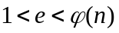 а також та 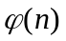є взаємно простими.
Взаємно прості числа – натуральні або цілі числа, які не мають спільних дільників більших за 1, або, інакше кажучи, якщо їх найбільший спільний дільник дорівнює 1. Таким чином, 3 і 7 – взаємно прості, а 3 і 6 – ні (діляться на 3). Будь-яке натуральне число взаємно просте з 1. Якщо p – просте, а n – довільне ціле число, то вони взаємно прості тоді і тільки тоді, коли n не ділиться на p. Знаходження найбільшого спільного дільника зручно робити, використовуючи алгоритм Евкліда: маючи два натуральні числа a та b:
якщо b = 0, то a є шуканим НСД (Найбільший спільний дільник),
інакше повторюємо обчислення для пари b та залишку від ділення a на b (тобто a mod b).
Для наочної демонстрації представлено ітераційну версію підпрограми, де a > b :
НСД(a, b)
поки b ≠ 0
c = залишок від ділення a на b
a = b
b = c
поверни a
Після наведених вище дій ми вираховуємо d, так щоб (e*d) ділилося на , або це виглядає так: 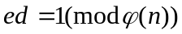
Тепер числа e і d називаються відкритою і секретною експонентами, відповідно. Отже, n та e це відкрита частина ключа, а d – секретна. Обов’язковою умовою є знищення пари чисел p та q з метою утримання секретності ключів.
Тепер фактично буде відбуватись саме шифрування. А саме: для того щоб зашифрувати повідомлення m, що обов’язково повинно бути менше за n, потрібно обрахувати формулу:
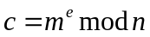 (1)
де с – зашифроване число, m – текст що потрібно зашифрувати, e – частина відкритого ключа та n-модуль. Тобто потрібно цілочисельно поділити число m в степені e на модуль n.
Тоді, як для розшифрування, відповідно, потрібно (1) виконати таку операцію
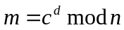
Таким чином, для того щоб закодувати текстове повідомлення, кожній букві алфавіту присвоюється двозначне число. Так наприклад:
А Б В Г Д Е Є Ж З .....
01 02 03 04 05 06 07 08 09 .....
Пробіл можна позначити як 00, таким чином, будь-яке повідомлення можна зашифрувати числами.
Для програмної реалізації зручно використовувати блок-схему
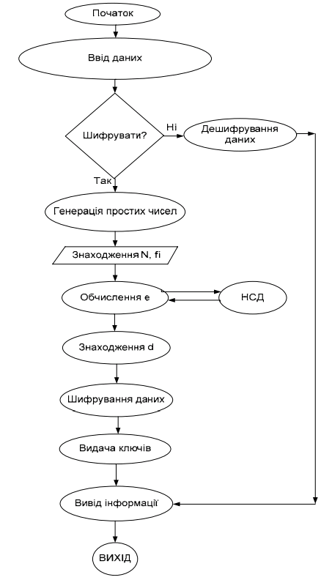

7.3.3. Алгоритм шифрування DSA

Лабораторна робота №8. «Фундаментальні алгоритми на графах»

МЕТА РОБОТИ: ознайомитись із основними алгоритмами на графах та отримати навики практичного їх застосування.

8.1 Програма роботи

8.1.1. Отримати завдання
8.1.2. Ознайомитись із теоретичними відомостями.
8.1.3. Написати програму на мові С++, яке реалізовуватиме поставлене індивідуальне завдання та провести її від лагодження.
8.1.4. Підготувати власні коректні вхідні дані (вказати їх формат і значення) і проаналізувати їх.
8.1.5. Оформити електронний звіт про роботу та захистити її.

8.2 Вказівки до виконання роботи

8.2.1. Студент, згідно з індивідуальним номером, вибирає своє завдання з розділу 8.5 і записує його до звіту.
8.2.2. Розроблена програма повинна бути оформлена належним чином (обов’язкове форматування логічних блоків та застосування по блокових коментарів).
8.2.3. Власних вхідних даних необхідно підготувати не менше двох комплектів. Їхні значення мають бути коректними, знаходитися в розумних межах і відповідати тим умовам, які стосуються індивідуального завдання.
8.2.4. Звіт має містити такі розділи:
- мету роботи та завдання з записаною умовою задачі;
- коди всіх використовуваних *.cpp файлів, а також пояснення до них;
- результати реалізації програми, які виведені в вікно форми;
- висновки, в яких наводиться призначення програми, обмеження на її застосування і можливі варіанти удосконалення, якщо такі є.

8.3 Теоретичні відомості

Лабораторна робота №9. «Евристичні алгоритми»

МЕТА РОБОТИ: ознайомитись із основними евристичними алгоритмами та отримати навики практичного їх застосування.

9.1 Програма роботи

9.1.1. Отримати завдання
9.1.2. Ознайомитись із теоретичними відомостями.
9.1.3. Написати програму на мові С++, яке реалізовуватиме поставлене індивідуальне завдання та провести її від лагодження.
9.1.4. Підготувати власні коректні вхідні дані (вказати їх формат і значення) і проаналізувати їх.
9.1.5. Оформити електронний звіт про роботу та захистити її.

9.2 Вказівки до виконання роботи

9.2.1. Студент, згідно з індивідуальним номером, вибирає своє завдання з розділу 9.5 і записує його до звіту.
9.2.2. Розроблена програма повинна бути оформлена належним чином (обов’язкове форматування логічних блоків та застосування по блокових коментарів).
9.2.3. Власних вхідних даних необхідно підготувати не менше двох комплектів. Їхні значення мають бути коректними, знаходитися в розумних межах і відповідати тим умовам, які стосуються індивідуального завдання.
9.2.4. Звіт має містити такі розділи:
- мету роботи та завдання з записаною умовою задачі;
- коди всіх використовуваних *.cpp файлів, а також пояснення до них;
- результати реалізації програми, які виведені в вікно форми;
- висновки, в яких наводиться призначення програми, обмеження на її застосування і можливі варіанти удосконалення, якщо такі є.

9.3 Теоретичні відомості

